SURAT BUKTI PENCATATAN KELAHIRAN
WARGA NEGARA INDONESIA
Nomor: 04265/SBPK-KL/0124/04

Pada hari ini, Rabu tanggal 17 Januari 2024 telah tercatat dalam Daftar Kelahiran Warga Negara Indonesia di Kedutaan Besar Republik Indonesia di Kuala Lumpur, Malaysia.

Berdasarkan Akta / Surat Keterangan Lahir No. ${no_identitas_anak} bahwa di ${tempat_lahir_anak}, Malaysia pada ${tgl_lahir_anak} telah lahir seorang anak bernama:

${nama_anak}

anak ke ${anak_ke}, ${jk_anak} dari:

Nama ayah: ${nama_ayah}, Warga Negara ${kewarganegaraan_ayah}, Bukti diri: ${jenis_identitas_ayah} dengan No. ${no_identitas_ayah}, Alamat: ${negeri_ayah}, Malaysia

Nama ibu: ${nama_ibu}, Warga Negara ${kewarganegaraan_ibu}, Bukti diri: ${jenis_identitas_ibu} dengan No. ${no_identitas_ibu}, Alamat: ${negeri_ibu}, Malaysia

Surat Bukti Pencatatan Kelahiran ini bukan merupakan Akta Kelahiran.

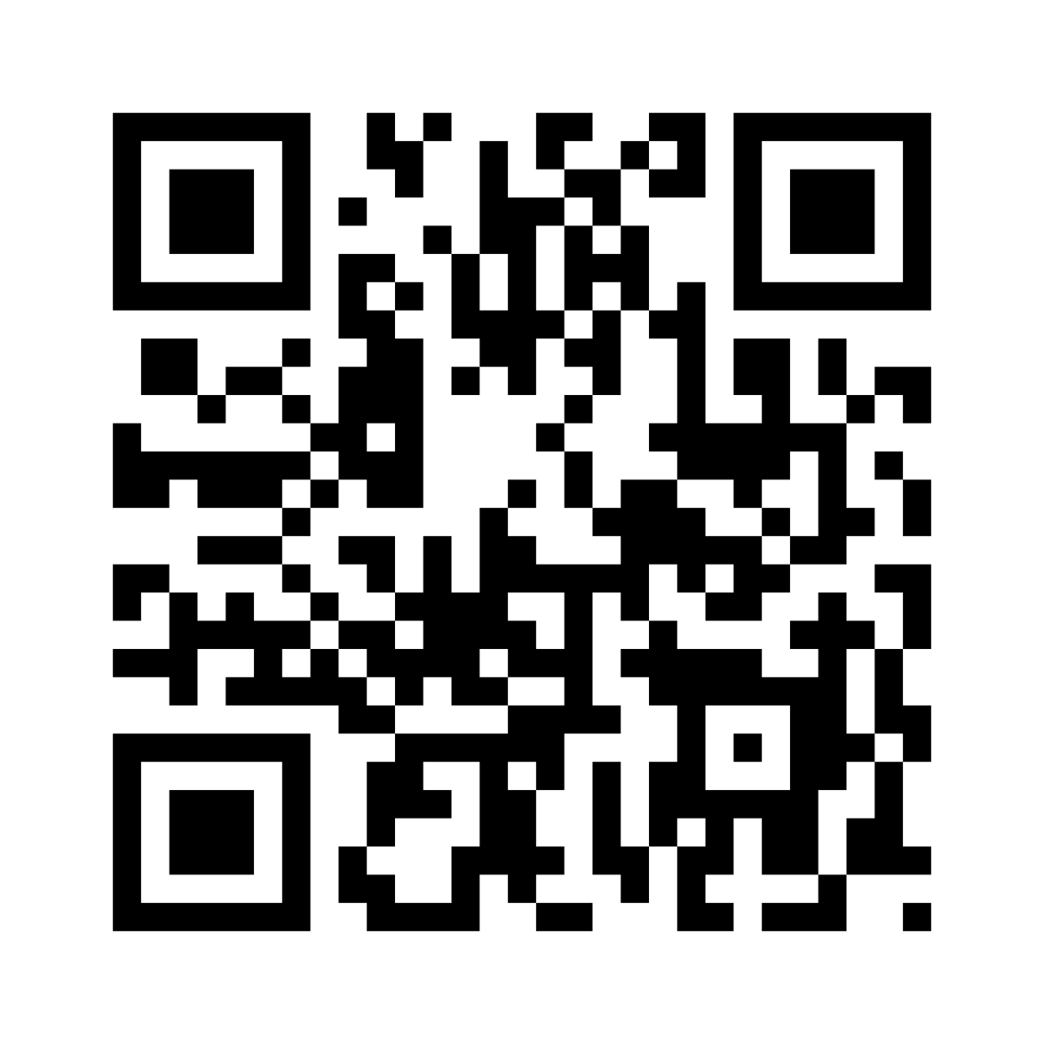 | Kuala Lumpur, 17 Januari 2024  A.n. Kepala Perwakilan RI  Ghilman Zukhair Assalam  Pejabat Penanda Tangan

Catatan:
Sesuai dengan Undang-Undang Republik Indonesia Nomor 23 Tahun 2006 tentang Administrasi Kependudukan, Anda wajib melaporkan Kembali dokumen ini kepada Instansi Pelaksana (Kantor Dinas Kependudukan dan Pencatatan Sipil) setempat.

